Региональный конкурс
«Мастер слова»

Номинация «Журналистика»

Родионова Галина,
ученица 11 «А» класса
ГАОУ ЧАО «Чукотский окружной профильный лицей»
Руководитель: Старовойтова Алсу Ильдаровна,
учитель русского языка и литературы

ИСТОРИЯ МОЕГО РОДА

«Айнанаун, доченька!», – говорит мне иногда мама. И душа моя наполняется теплотой и любовью. Ведь так мама зовет меня только в особые минуты жизни, когда я чувствую всем сердцем, к какому уникальному народу я принадлежу, и как много значит для меня мой край, Чукотка! А так – я обычная девушка с обычным именем Галя. Это имя тоже очень люблю.
Моя родословная непростая: в моих жилах течет кровь двух народов: русских и эскимосов. Отец мой, Родионов Олег Александрович, в далекие семидесятые годы приехал из города Челябинска на Чукотку, где проходил службу, а потом остался работать по контракту. Ему довелось служить в Провиденском районе в эскимосском селе Сиреники. Именно здесь он и повстречал мою маму Наталью Петровну, в девичестве Старцеву. Именно об этой ветви моего семейного древа я бы хотела рассказать.
Моя мама родилась в селе Новое Чаплино 21 октября 1967 года, но детство и юность ее прошли в селе Сиреники. Ее девичья фамилия Старцева. При рождении ей дали эскимосское имя Қураңаун, что в переводе с чукотского языка означает «олень-женщина». Мама говорит, что в некоторых эскимосских семьях давали чукотские имена. Кроме того, родители мамы посчитали, что надо новорожденной дать еще одно имя - Кайңыңаун («медведь-женщина»), чтобы обмануть духов, если вдруг на ребенка нападет хворь. Но это имя не прижилось, мама так и осталась Қураңаун.
Мама знает историю своего рода, начиная с моего прапрадеда, русского казака Старцева Дмитрия Степановича. О Степане Старцеве можно также узнать из романа Юрия Рытхэу «В зеркале забвенья». Волею судьбы оказался он в тяжелые двадцатые годы на далекой Чукотке. Взял в жены красавицу-эскимоску с необычным именем Синуми. Родом Синуми была из старинного села Аван. Жизнь в Аване была сложной. Жили впроголодь. И тогда отец Синуми, старый эскимос Йарук, собрал свое многочисленное семейство и еще вместе с несколькими эскимосскими семьями из Авана, Уреликов и Чаплина отправился на остров Врангеля. Было это в 1926 году. Здесь и стали обживаться в надежде, что бороздившие местные воды канадские моряки не дадут им умереть с голоду. По семейной легенде – здесь, на острове Врангеля, мой прапрадед убил местного врача. Никто не знает, что произошло между ними. Но в 1935 году деда Степана арестовывает НКВД. Дальнейшая его судьба неизвестна. Скорее всего, он был приговорен к расстрелу. Детей же его, дочь Ксению и сына Митю, отправили в Урелики. Каково же было удивление семьи, когда было получено письмо, что в 1980 году Степана Старцева реабилитировали посмертно.
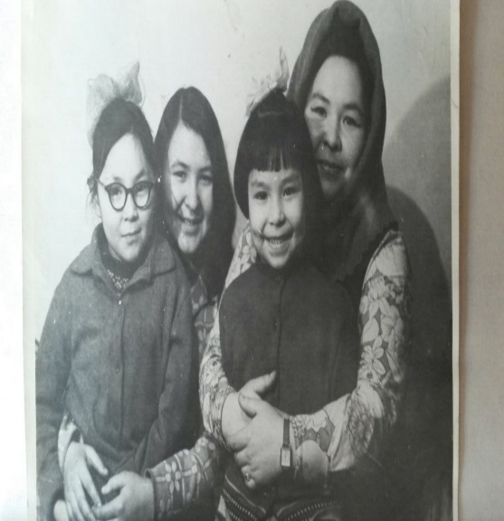
Дочь того самого Мити, которого привезли в Урелики – это моя бабушка, Татьяна Дмитриевна Старцева. Моя бабушка жила в Чаплино. У нее был гражданский муж Петр Лахтугье из большого рода Армарамкыт, дедом которого был известный в Чаплино мой прадед Тина. Жили они вместе хорошо. Вот родился мамин старший брат Сергей. Когда бабушка была беременна моей мамой, Петр Иванович, мой родной дед, занемог. К сожалению, его не смогли спасти. Он тяжело умирал. Бабушка рассказывала моей маме, что он почему-то «на дух» не мог переносить ее беременную. Так он и умер, не увидев свою дочь.
Бабушка Таня была уверена, что родится девочка. Она купила неваляшку-игрушку. И надежды ее оправдались: родилась моя мама. Бабушка даже имя заранее придумала: Наташа. Она рассказывала моей маме, что ее очень любили, баловали. По старым эскимосским обычаям, бабушку Таню с детьми взял старший брат маминого умершего отца Геннадий Каяк. К сожалению, он пил. Опьянев, он становился грубым, порой жестоким, поднимал руку на бабушку, выгонял маленького Сережку в холодный коридор. Однажды бабушка не выдержала такого жестокого обращения, взяла маму и второпях уехала из Чаплино в Провидения, а потом и – в Сиреники. И только через 5 лет она поехала в Чаплино и забрала Сережу. Ему уже было 8 лет. Мама говорит, что это она хорошо помнит, потому что бабушка в ту поездку отправилась с ней.
Спустя годы фотографию своего родного отца моя мама увидела у своей тети – его сестры Нины Трапезниковой (Тагьюкак). Моя мама очень на него похожа. Тетя Нина потом отдала ей эту фотографию. Она у нас до сих пор хранится.
Когда маме было около двух лет, бабушка Таня уехала из Чаплино в Сиреники к своей родной тетушке Старцевой Ксении и так и осталась там жить, вышла замуж, родила еще детей, потом нянчила первых внуков. Так что своей родиной моя мама считает село Сиреники, живописно раскинувшееся на берегу Берингова моря, окруженное величественными сопками. Жили они сначала у Ксени Старцевой, которая была замужем за Рахтилькуном. У нее уже были свои дети. Потом бабушка Таня познакомилась с Нутаугье Ароном – молодым эскимосом, который был симпатичен, много читал, играл на гитаре. Вскоре они поженились, несмотря на возражения матери Арона. Она была против их брака, потому что сын ее должен был взять в жены Анкалину Нину. Таким образом соединились бы два мощных эскимосских рода Анкалинов и Нутаугье. Но не суждено было этому случиться.
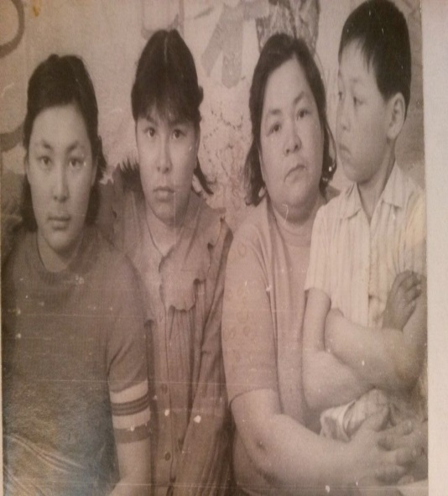
Когда маме было около трех лет, у бабушки Тани и дедушки Арона появилась на свет дочь Вика, моя тетя, (эскимосское имя Ранумая) с большими черными глазами. Вот тогда-то и прабабушка – мать Арона – Айңаңаун успокоилась. Она так любила свою родную внучку Вику, что все время с ней возилась, носила на шее, игралась, защищала ее. Потом появилась сестра Аля (эскимосское имя Канакана), в 1974 году родилась сестра Валюшка, но она заболела пневмонией и умерла, ей не было еще и года. А в 1976 году появился долгожданный сын Виталий.
Арона Нутаугье мама всегда называла папой, он воспитал ее как родную дочь. Дедушка всегда ко всем детям относился одинаково, со сдержанной отцовской любовью
Мама вспоминает, что ее родители всегда разговаривали между собой на эскимосском языке. Пока бабушка Айңаңаун была жива, она жила с ними. Бабушка практически не говорила по-русски. Поэтому они, дети, росли в атмосфере эскимосской культуры, традиций, обычаев, слышали свой родной язык. Бабушка иногда пела песни. «Мама с папой иногда подтрунивали друг над другом, разговаривая между собой на эскимосском языке», – с теплотой вспоминает мама. Ее папа родом из армарамкыт из Старого Чаплино, но родился и вырос в селе Сиреники, а мать его была имтукской. А моя бабушка была родом из селения Аван, что находился недалеко от Уреликов. Хоть и говорят жители этих сел на эскимосском языке, но говор, оказывается, разный, слова немного различаются, интонация чуть другая. Вот и разговаривали родители о чем-то, посмеиваясь, дразня друг друга. Когда маме было лет 5, а тете Вике 3 года, они говорили специально друг с другом на эскимосском языке. «Родители нас укладывают спать, идут к себе, а мы с сестрой начинаем вспоминать, что мы делали в течение дня и стараемся тоже говорить на эскимосском языке», – вспоминает, посмеиваясь, мама.
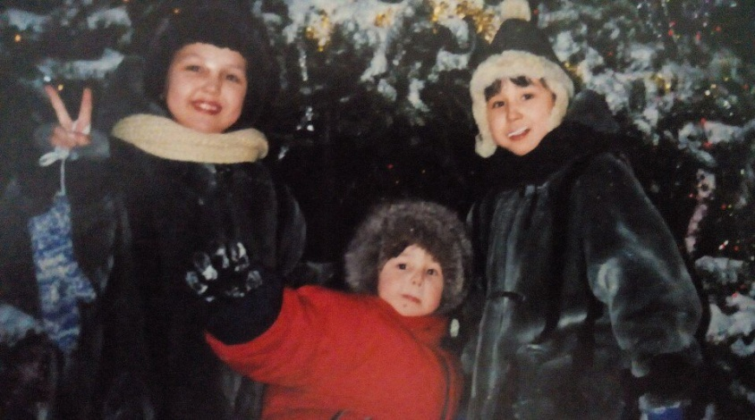
Закончив школу, затем и институт в Ленинграде, моя мама возвращается на Родину. Там она и знакомится с моим отцом. В селе Сиреники на свет появляются мои старшие сестры Гульнара и Ирина. При рождении им дали эскимосские имена Аймын и Лялюуа. В 1998 году отца переводят на службу в Анадырь. С тех пор мы и живем в столице Чукотского автономного округа.
Я родилась 6 марта 1999 года в городе Анадыре. Мое эскимосское имя Айңаңаун. Как вспоминает мама, в детстве я была плаксивой, много вредничала, поэтому мне дали именно это имя, так как моя прабабушка Айңаңаун была женщина капризная и ворчливая. А при рождении моего племянника Павла, мы ему дали имя Нутаугье в честь маминого отца Арона Нутаугье.
Наш род продолжается, а связь между нами и предками увековечена не только благодаря нашим эскимосским именам, но и памятью. Мы с сестрами стараемся узнать как можно больше о своих корнях, потому что это важно для нас, ведь мы – одна большая семья, и у нашей семьи своя история.
В моей крови следы былых веков,
следы былых побед и поражений,
отметины от тягостных оков
и сладость упоительных сближений.
В моей крови – единство и раскол,
сомнения, шатания и… вера,
поправший все свободы произвол
и сила жертвенного светлого примера.

В моей крови…
Чего там только нет,
чего в ней не намешано судьбою
страны и предков в вечной гонке лет…
Так как же мне согласным быть с собою?
Как жить в согласье с совестью своей,
в согласье с истиною светлой и Всевышним?
О, Боже, чтоб в сей жизни быть не лишним,
наставь на путь и подскажи ответ.

